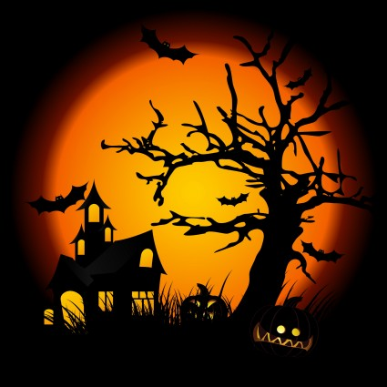
HALLOWEEN

PROGRAMACIÓN

18:00 → GYMKANA
19:30 → ACTUACIÓN DE SALDAÑA
20:00 → FIESTA

